государственное казённое общеобразовательное учреждение Свердловской области
«Нижнетагильская школа – интернат, реализующая адаптированные основные
общеобразовательные программы»
Рассмотрено | Согласовано | Утверждено
на заседании ШМО  Руководитель ШМО  __________/Н.Б. Афанасьева/  Протокол № ____  от «__» _________ 2018 г. | Заместитель директора  по УР  __________/С.Н. Кузьмина/ «__» _____________ 2018 г. | Директор  ___________/О.Ю. Леонова /  Приказ №____  от «__»__________2019 г.

Программа
по математике
для обучающихся 4В класса
на 2018 - 2019 учебный год

Составитель:
Красноперова Е.А.
учитель

г. Нижний Тагил
2018 год
Пояснительная записка

У детей с ТМНР очень грубо недоразвита познавательная деятельность с ее процессами анализа и синтеза, что особенно ярко обнаруживается при обучении их счету. У таких детей не возникает подлинного понятия о числе и о составе числа, они лишь механически заучивают порядковый счет, с большим трудом овладевают конкретным счетом, а переход к абстрактному счету для большинства из них недоступен, поэтому в процессе обучения счету необходимо предусмотреть систему таких знаний, умений и навыков, которые, прежде всего, явились бы действенными, практически ценными и обеспечивали бы им подготовку к трудовой деятельности.
Обучение математике детей с ТМНР должно быть организовано на практической, наглядной основе, обеспечено соответствующей системой наглядных пособий для фронтальной и индивидуальной работы учителя в классе, а также раздаточным дидактическим материалом для самостоятельных работ учащихся, а также важно проведение экскурсий , дидактических игр, наблюдений.
Целью данной программы является привитие системы таких знаний, умений и навыков, которые являются действенными, практически ценными и обеспечивали подготовку детей с ТМНР к социально-трудовой деятельности.
Дисциплина включена в учебный план ГКОУ СО «Нижнетагильская школа-интернат» на 2018 – 2019 учебный год.
Рабочая программа составлена на основании следующих документов:
- Федеральный Закон от 29.12.12 № 273-ФЗ «Об образовании в Российской Федерации»;
- Учебный план специальных (коррекционных) общеобразовательных учреждений, реализующих программы для глубоко умственно отсталых детей и детей, имеющих сложные дефекты (письмо Министерства общего и профессионального образования Свердловской области № 03-0306/3345 от 29.05.2012г.);
- «Программы обучения детей с умеренной и тяжелой умственной отсталостью» Новоселова Н. А., Шлыкова А. А.;
- Образовательная программа ГКОУ СО «Нижнетагильская школа-интернат».
Программа рассчитана на обучение обучающихся 4 «В» класса с умеренной и тяжелой степенью умственной отсталости четвертого года обучения. В классе 5 человек: 4 мальчика,1 девочка.
В структуре курса выделяются следующие разделы:
- Геометрический материал.
- Числа 1-10
- Меры стоимости.
- Временные понятия.
- Знакомство с линейкой.
Требования к уровню подготовки обучающихся 4 класса
Учащиеся умеют:
- читать, записывать, откладывать на палочках, сравнивать числа в пределах 10, присчитывать, отсчитывать по 1, 2;
- производить счет от заданного числа до заданного;
- выполнять сложение, вычитание чисел в пределах 10, опираясь на знание их состава из двух слагаемых;
- решать задачи на нахождение суммы, остатка;
- чертить прямую линию через одну точку;
- узнавать монеты 1, 5, 10, заменять одни монеты другими;
- чертить прямоугольник, квадрат, треугольник по заданным вершинам;
- определять время суток.
Учащиеся знают:
- прямой и обратный счет до 10;
- цифры 1 – 10, 0;
- знаки сложения и вычитания, больше, меньше, равно;
- геометрический материал (круг, квадрат, треугольник, прямоугольник);
- временные понятия: неделя (число дней в неделе, их последовательность).
Программа предусматривает проведение традиционных уроков.
Программа по данному курсу общим объёмом 65 часов изучается в течение учебного года по 2 часа в неделю.

п/п | Раздел | Кол-во часов | Содержание |  | Качество обучения как результат
 |  |  | Предметная составляющая | Коррекционная составляющая | Первый уровень | Второй уровень
1 | Геометрический материал. |  | Геометрический материал: квадрат, треугольник, прямоугольник. Вычерчивание прямоугольника, квадрата, треугольника по заданным вершинам. Точка. Прямая и кривая линии. Вычерчивание прямой линии с помощью линейки в различном положении по отношению к краю листа бумаги. | Развитие фонематического слуха.  Умение работать по словесной инструкции, алгоритму.  Коррекция отдельных сторон психической деятельности.  Развитие основных зрительных восприятий. Развитие пространственного восприятия и воображения.  Формирование мыслительных операций анализа, синтеза сравнения, обобщения.  Умение планировать деятельность.  Развитие зрительного восприятия, памяти, внимания. | По инструкции учителя чертить прямоугольник, квадрат, треугольник по заданным вершинам. | С помощью учителя чертить прямоугольник, квадрат, треугольник по заданным вершинам.
 |  |  |  |  | По инструкции учителя:  - ориентируются в линейном ряду;  - вычисляют в пределах 10.  Знают:  цифры 1 – 10;  - знаки сложения и вычитания. | С помощью учителя:  - ориентироваться в линейном ряду;  - вычислять в пределах 10.  Знают:  цифры 1 – 10;  - знаки сложения и вычитания.
2 | Числа 1-10 |  | Счет в пределах 10. Образование чисел 6, 7, 8,9,10. Присчитывание и отсчитывание по 1. Написание цифр 1,2,3,4,5,6,7,8,9,10.  Знаки сложения и вычитания. Сложение и вычитание чисел в пределах 10 на конкретном материале.  Решение примеров в пределах 10. Решение задач на основе практических действий.
3 | Меры стоимости |  | Знакомить с монетами 1, 5. Размен монеты 5 по 1. |  | Знают, называют монеты 1, 5.  По инструкции учителя осуществляют размен монеты 5 по 1. | Знают монеты 1, 5.  С помощью учителя осуществляют размен монеты 5 по 1.
4 | Временные понятия |  | Времена суток: утро, день, вечер, ночь. Неделя (число дней в неделе, их последовательность) |  | Знают, называют времена суток. Число дней в неделе, их последовательность | Знают времена суток. Число дней в неделе, их последовательность.

Календарно-тематическое планирование
Математика (2 часа в неделю) 65 ч.

№ п/п | Тема урока | Кол-во часов | Дата | Контроль | Домашнее задание
I полугодие
1 | Повторение | 1 | 04.09 | Индивидуальный
2 | Повторение.  Счет в пределах 5. | 1 | 06.05 | Индивидуальный | Рабочая тетрадь.
3 | Повторение. Образование числа 2, 3, 4, 5. | 1 | 11.09 | Индивидуальный | Рабочая тетрадь.
4 | Повторение. Сравнение чисел в пределах 5. | 1 | 13.09 | Индивидуальный | Карточка
5 | Повторение. Сложение и вычитание в пределах 5. | 1 | 18.09 | Индивидуальный | Рабочая тетрадь.
6 | Повторение. Контрольная работа № 1 | 1 | 20.09 | Фронтальный | Рабочая тетрадь.
7 | Точка, линии. | 1 | 25.09 | Индивидуальный | Рабочая тетрадь.
8 | Число и цифра 0. | 1 | 27.09 | Индивидуальный | Рабочая тетрадь .
9 - 10 | Число и цифра 6. Состав числа 6. | 2 | 02.10  04.10 | Индивидуальный | Рабочая тетрадь.
11– 12 | Сложение и вычитание в пределах 6. Решение задач. | 2 | 16.10  18.10 | Индивидуальный | Рабочая тетрадь.
13 | Контрольная работа №2 | 1 | 23.10 | Фронтальный | Рабочая тетрадь.
14- 15 | Сложение и вычитание в пределах 6. Решение задач. | 2 | 25.10  30.10 | Индивидуальный | Работа над ошибками.  Рабочая тетрадь.
16 | Построение прямой линии. | 1 | 01.11 | Индивидуальный | Рабочая тетрадь.
17-  18 | Прямоугольник. | 2 | 06.11  08.11 | Индивидуальный | Карточки.
19 - 22 | Число и цифра 7. Состав числа 7. Сравнение. | 4 | 13.11  15.11  27.11  29.11 | Индивидуальный | Рабочая тетрадь.
23 - 25 | Сложение и вычитание в пределах 7. Решение задач. | 3 | 04.12  06.12  11.12 | Индивидуальный | Рабочая тетрадь.
26-28 | Число и цифра 8. Состав числа 8. Сравнение. | 3 | 13.12  18.12  20.12 | Индивидуальный | Рабочая тетрадь.
29-30 | Сложение и вычетание в пределах 8. Решение задач. | 2 | 25.12  27.12 | Индивидуальный | Рабочая тетрадь
31 | Контрольная работа № 3 | 1 | 10.01 | Фронтальный | Рабочая тетрадь.
32 - 35 | Неделя. | 4 | 15.01  17.01  22.01  24.01 | Индивидуальный | Повторить дни недели.  Карточки
36 - 39 | Число и цифра 9. Состав числа 9. Сравнение. | 4 | 29.01  31.01  05.02  07.02 | Индивидуальный | Рабочая тетрадь.
40 - 43 | Сложение и вычитание в пределах 9. Решение задач. | 4 | 12.02  14.02  26.02  28.02 | Индивидуальный | Рабочая тетрадь.
44-  45 | Меры стоимости. Монеты 1, 2, 5. Размен монеты 5 по 1 | 2 | 05.03  07.03 | Индивидуальный | Карточки
46 - 47 | Геометрические фигуры: квадрат, треугольник, прямоугольник. Обводка по трафарету, шаблону. Раскрашивание, штриховка (в трех направлениях: слева направо, сверху вниз, снизу вверх) | 2 | 12.03  14.03 | Индивидуальный | Карточки  Рабочая тетрадь.
48 | Контрольная работа № 4 | 1 | 19.03 | Фронтальный | Карточки
49-51 | Закрепление. Сравнение чисел. | 3 | 21.03  26.03  28.03 | Индивидуальный | Рабочая тетрадь
52- 55 | Закрепление. Состав числа9. | 4 | 02.04  04.04  16.04  18.04 | Индивидуальный | Рабочая тетрадь
56 | Закрепление. Сложение и вычитание в пределах 9. | 1 | 23.04 | Индивидуальный | Рабочая тетрадь
57 | Закрепление. Решение арифметических задач на нахождение суммы. | 1 | 25.04 | Индивидуальный | Рабочая тетрадь
58 | Итоговая контрольная работа. | 1 | 30.04 | Фронтальный | Рабочая тетрадь
59 | Закрепление. Решение арифметических задач на нахождение остатка. | 1 | 07.05 | Индивидуальный | Работа над ошибками.  Рабочая тетрадь
60-  63 | Временные понятия: неделя. | 4 | 09.05  14.05  16.05  21.05 | Индивидуальный | Повторить дни недели.
64-  65 | Закрепление пройденного материала. | 2 | 23.05  28.05 | Индивидуальный | Повторение .

Контрольные работы

№ п/п | Тема | Дата
1 | «Число 5,6». Входная. | 19.09
2 | «Число 7» | 23.10
3 | «Число 8» | 19.12
4 | «Число 9» | 05.03
5 | Итоговая | 16.04

Проверка знаний и умений обучающихся
При прохождении программы организуется контроль индивидуального усвоения знаний и умений каждым учащимся. Уровень обученности обучающихся с умеренной умственной отсталостью оценивается в баллах. Критерии оценивания:
5 баллов – обучающийся обнаруживает знание и понимание основных положений данной темы, выполняет свыше 65% заданий, хорошо справляется с заданиями исследуемого параметра; относительно самостоятелен; при указании на ошибки, их исправляет; правильно реагирует на критику;
4 балла – обучающийся обнаруживает знание и понимание основных положений данной темы, но допускает неточности и единичные ошибки, которые исправляет с частичной помощью учителя;
3 балла – обучающийся обнаруживает знание и понимание основных положений данной темы, выполняет от 30 до 50% заданий, допускает ряд ошибок, нуждается в частичной помощи учителя;
2 балла – обучающийся обнаруживает частичное знание и понимание основных положений данной темы, при выполнении работ нуждается в помощи учителя, допускает ряд ошибок, которые самостоятельно исправить не может;

Контрольно-измерительный материал по математике
Контрольная работа входная 2018 - 2019 учебного года №1

Цель: проверить уровень математической подготовки, качество усвоения и осознанности материала учащимися по теме «Числа 5,6».

- Сосчитай зайцев на каждом рисунке. Ответы запиши в клеточки.
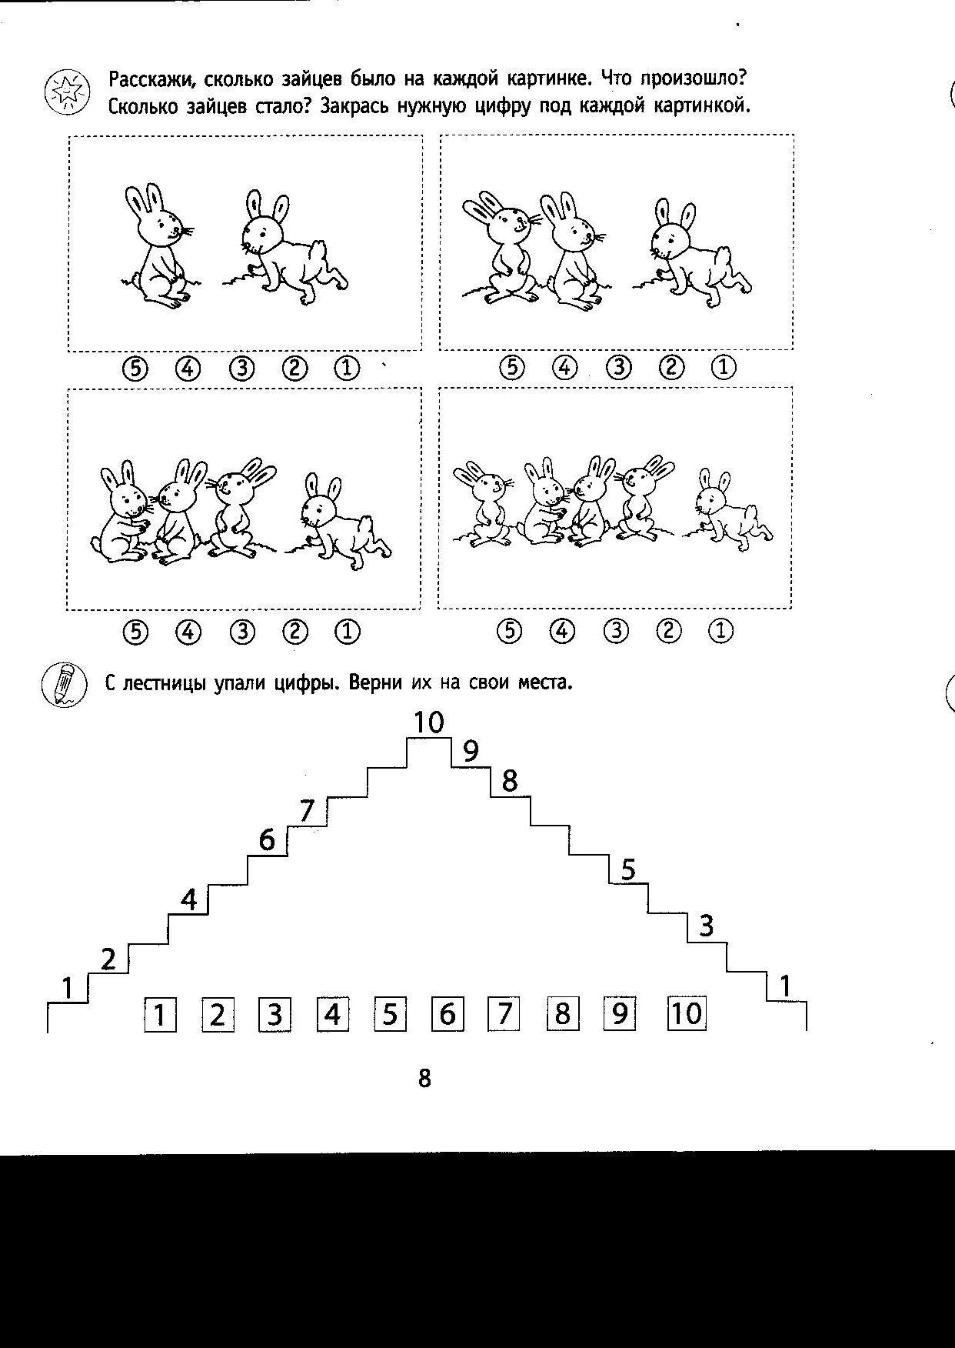

- Реши задачу.
В саду выросло 4 цветка. Мама срезала 3 цветка для букета. Сколько цветов осталось в саду?
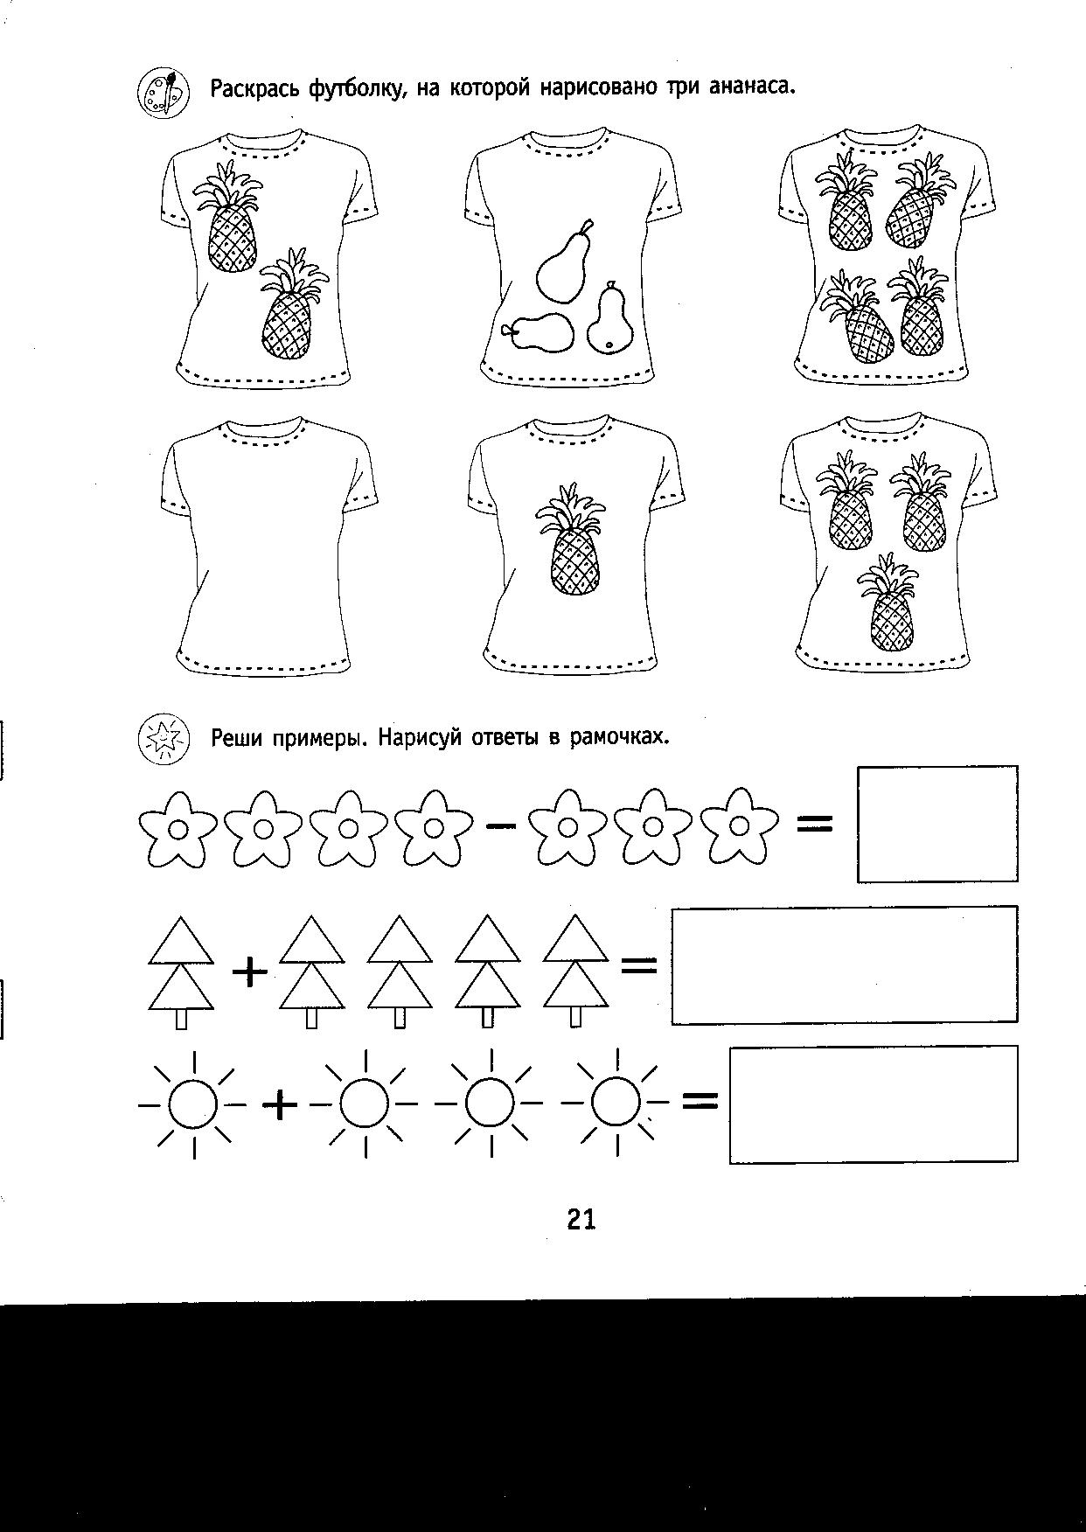 |  | … |  |  |  | =
 |  |  | =

- Вычисли:
3 + 2 =  5 – 3 =  4 + 1 = | 5 – 2 =  2 + 2 =  4 – 2 =
- Сравни числа, поставь знаки <, >, =.

2 … 3 | 5 … 4 | 1 … 2 | 5 … 5
Контрольная работа 2018 - 2019учебного года №2

Цель: проверить уровень математической подготовки, качество усвоения и осознанности материала учащимися по теме «Число 6».

- Какие числа пропущены?

6
…
4
…
…
1

- Сосчитай посуду на каждом рисунке. Ответы запиши в клеточки.

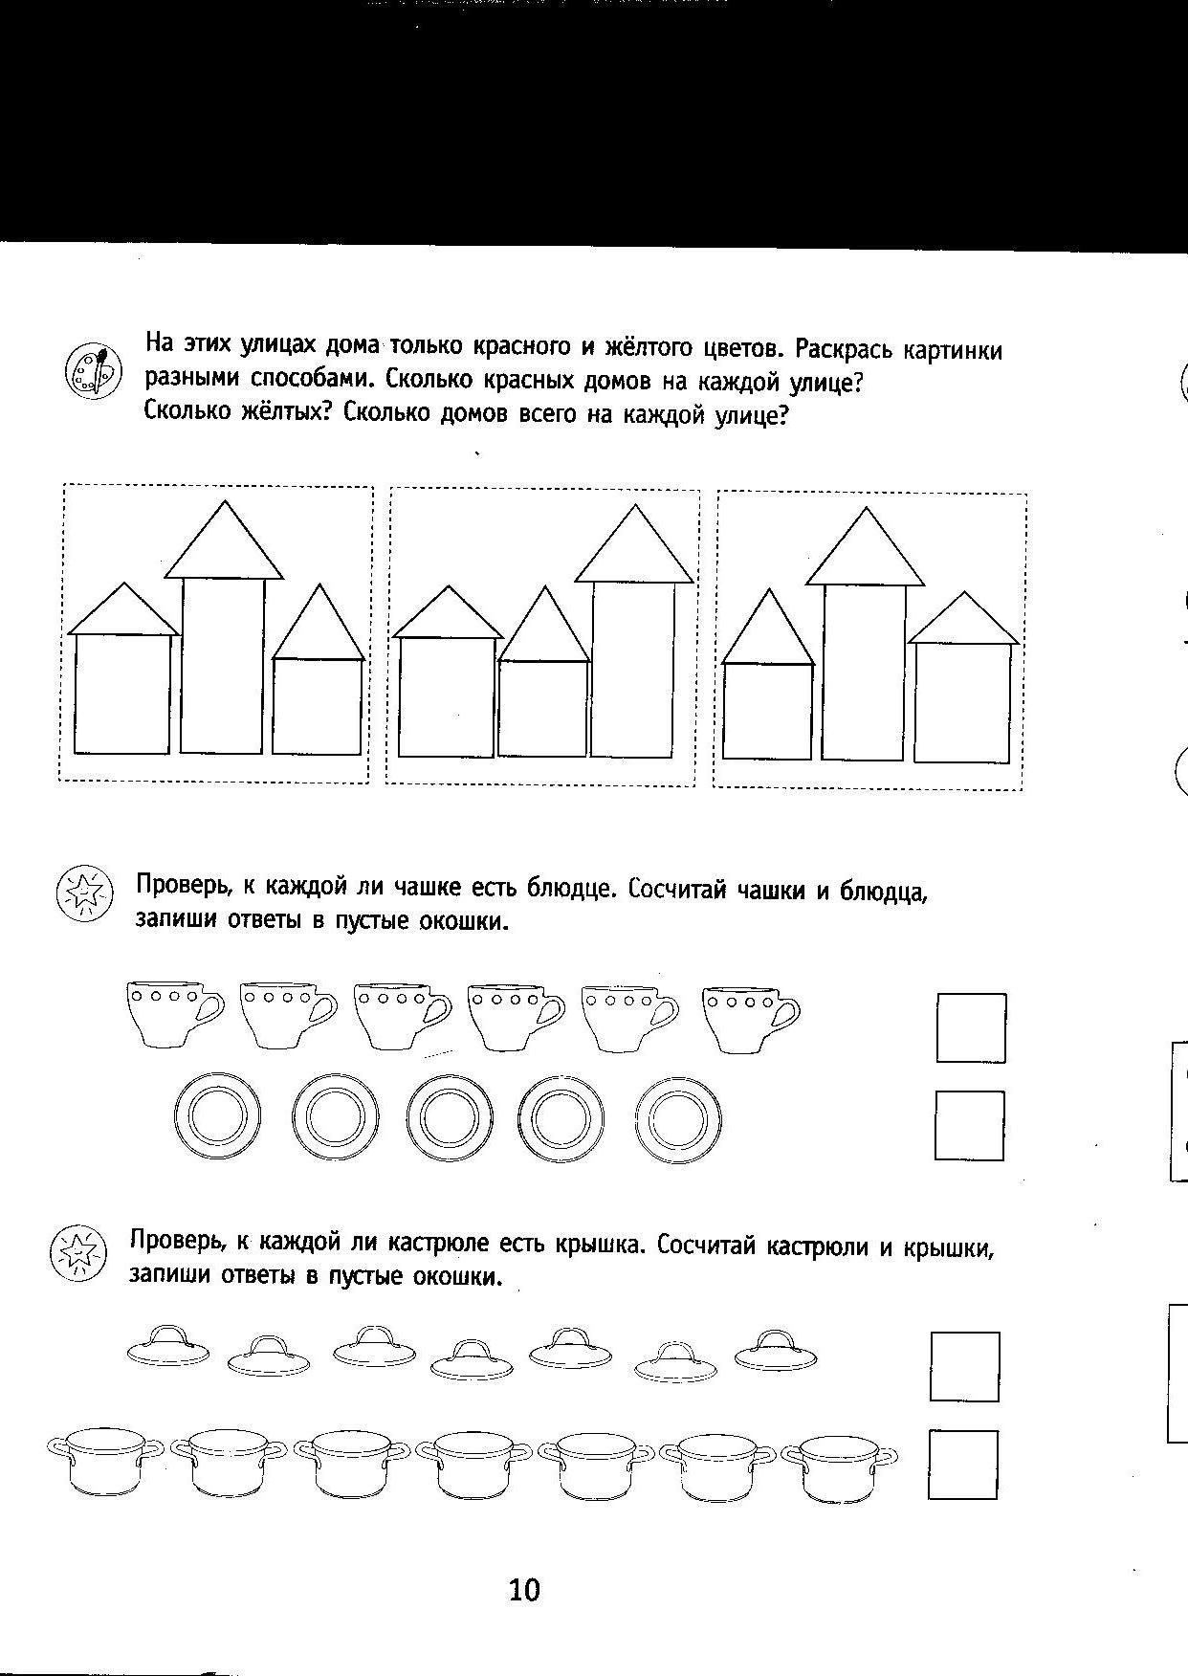

- Реши задачу.
В саду было 2 божьих коровки. Прилетело ещё 4. Сколько всего божьих коровок в саду?

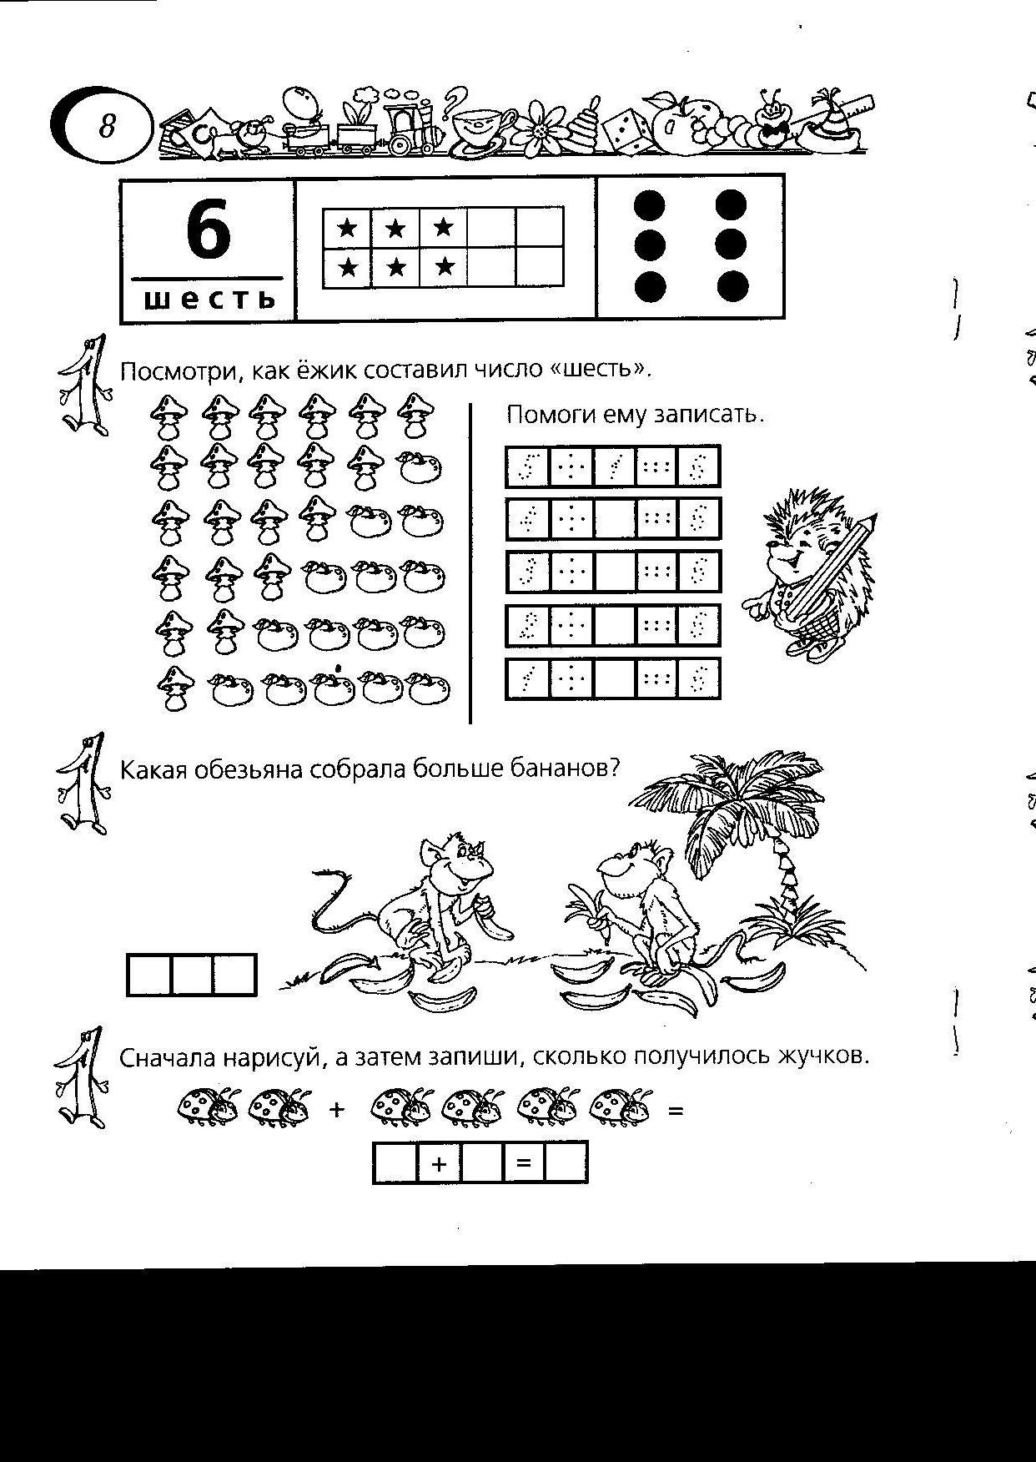 |  | … |  |  |  | =
 |  |  | =

- Вычисли:
3 + 3 =  4 – 2 =  6 – 3 = | 1 + 5 =  6 – 2 =  4 + 2 =
Контрольная работа 2018 - 2019 учебного года

Цель: проверить уровень математической подготовки, качество усвоения и осознанности материала учащимися по теме «Число 7».

- Какие числа пропущены?

…
6
…
4
…
…
1

- Раскрась в каждом ряду столько предметов, сколько указано цифрой.

3 | 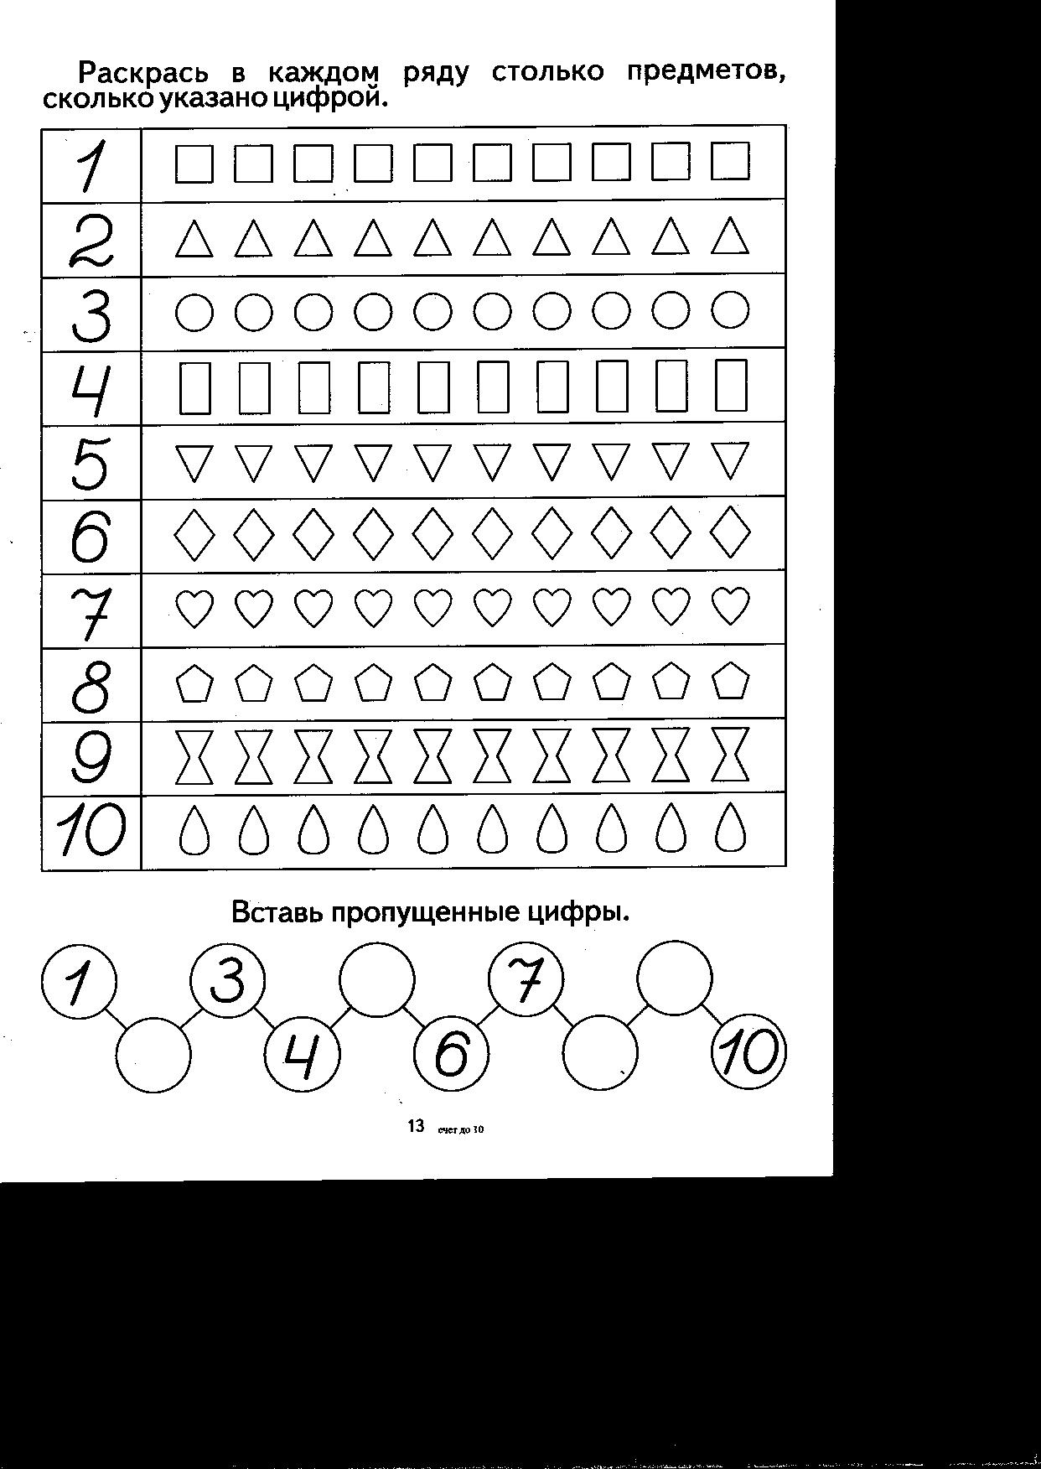
4
5
6
7

- Реши задачу.
У Вовы 3 груши, а у Коли 4. Сколько всего груш у мальчиков?

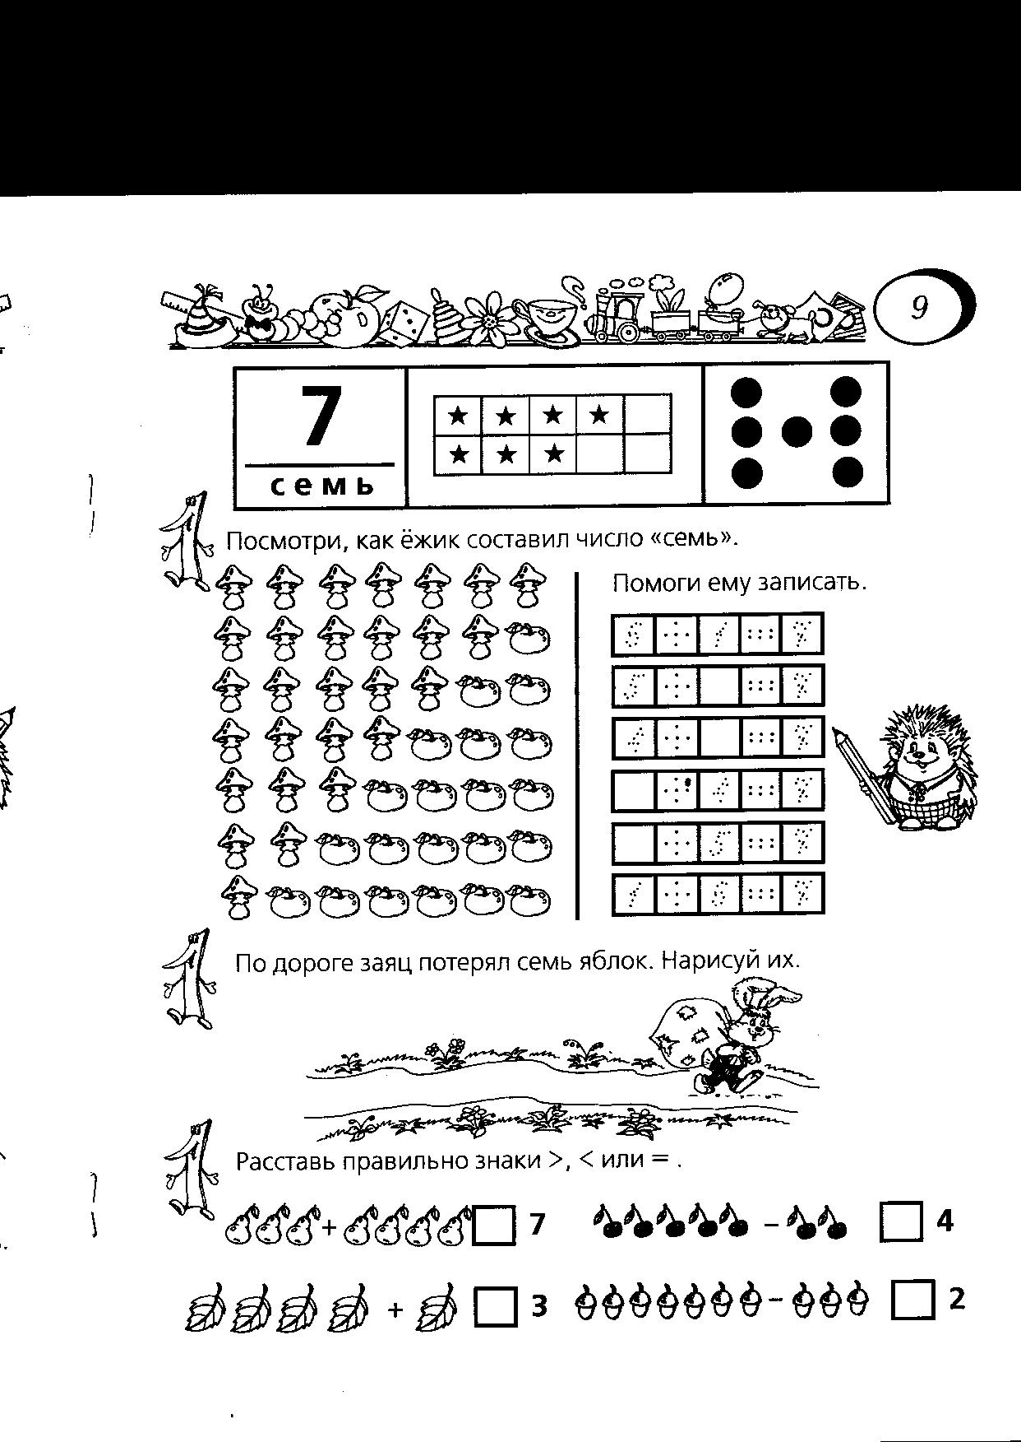 |  |  |  |  | … |  |  | =
 |  |  | =

- Вычисли:

4 + 3 =  7 – 2 =  2 + 5 = | 5 – 3 =  6 + 1 =  7 – 4 =

Контрольная работа 2018- 2019 учебного года

Цель: проверить уровень математической подготовки, качество усвоения и осознанности материала учащимися по теме «Число 8».

- Какие числа пропущены?

… 2 …  … 5 … | … 7 …  … 8 …
- Сосчитай точки на каждом рисунке. Ответы запиши в клеточки.

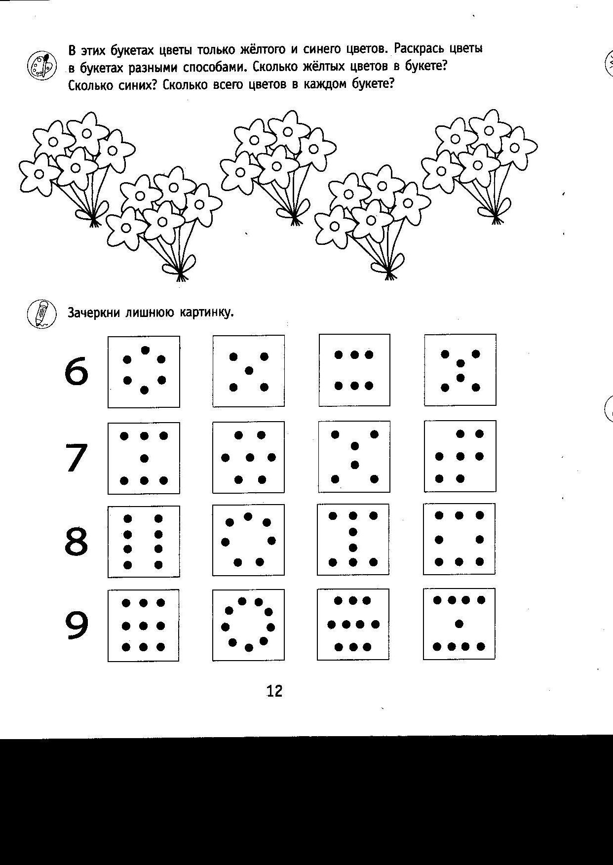

- Реши задачу.
Часовой мастер отремонтировал сначала 2 будильника, а потом еще 6. Сколько всего будильников отремонтировал мастер?

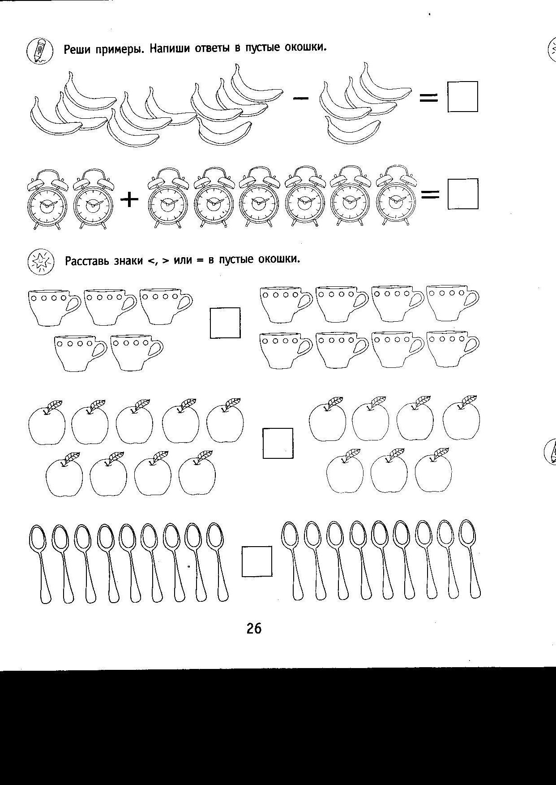 |  | … |  |  |  | =
 |  |  | =

- Вычисли:

5 + 3 =  8 – 2 =  6 – 5 = | 1 + 6 =  7 – 2 =  4 + 4 =

Итоговая контрольная работа 2018 - 2019 учебного года.

№1.
Написать числа от 1 до 9.
№2. Решить примеры
3+3= 6+1= 7-2= 7-5= 4+2= 2+5= 6-6= 6-1=
№3.Решить задачу
У мамы было 6 груш. 2 груши она отдала сыну. Сколько груш осталось у мамы?
№4.
Подчеркнуть меньшее число: 4 6; 7 2; 5 7; 6 3.
№5.
Поставить 1 точки и провести через неё прямую линию по линейке.

Материально-техническое обеспечение.

Учебная литература | Дидактический материал | Наглядные пособия | Технические средства
Программы обучения детей с умеренной и тяжелой умственной отсталостью подготовительный 1-10 классы под редакцией Новоселовой Н.А., Шлыковой А.А. Екатеринбург, 2004 г.  Алышева Т.В. Математика Учебник для 1 класса, М: Просвещение, 2013 г | Раздаточный геометрический материал.  Счетные палочки.  Карточки  Алышева Т.В. Математика Рабочая тетрадь для 1 класса, часть первая, М: Просвещение, 2013 г. | Полоски цветного картона различной длины и ширины; предметы разной высоты и толщины.  Раскладные пирамидки.  Различные игрушки

Контрольная работа № 4 «Число 8»
- Какие числа пропущены?
… 2 …  … 5 … | … 7 …  … 8 …
- Сосчитай точки на каждом рисунке. Ответы запиши в клеточки.

- Реши задачу.
Часовой мастер отремонтировал сначала 2 будильника, а потом еще 6. Сколько всего будильников отремонтировал мастер?

 |  | … |  |  |  | =
 |  |  | =

- Вычисли:
5 + 3 =  8 – 2 =  6 – 5 = | 1 + 6 =  7 – 2 =  4 + 4 =

4 класс

Повторение материала 3 класса.
Устная и письменная нумерация в пределах 9. Образование и запись чисел первого десятка. Счёт прямой и обратный. Порядковый счёт от заданного числа до заданного.
Сравнение чисел по величине в пределах 9.
Решение примеров в пределах 9. Работа со счётами.
Решение задач на нахождение суммы и разности, запись слова «задача».
Меры стоимости. Монеты в 1, 5, 10 коп. Размен монет по 1 коп.
Временные понятия: неделя. Число дней в неделе, их последовательность.
Геометрический материал: прямоугольник.
Знакомство с линейкой. Отсчёт от нуля. Проведение прямой линии через одну точку.

- Напиши по порядку числа от 1 до 4.

- Какого числа не хватает?

1,..,3, 4

…, 2, 3, 4

3, 2,…

- В каждой паре подчеркни большее число:

1и 3 3 и 2 1 и 2 4 и 2

- Сосчитай зайцев на каждом рисунке. Ответы запиши в клеточки.

- Реши задачу.
В саду выросло 4 цветка. Мама срезала 3 цветка для букета. Сколько цветов осталось в саду?
 |  | … |  |  |  | =
 |  |  | =

- Вычисли:
3 + 2 =  5 – 3 =  4 + 1 = | 5 – 2 =  2 + 2 =  4 – 2 =
- Сравни числа, поставь знаки <, >, =.

2 … 3 | 5 … 4 | 1 … 2 | 5 … 5

- Какие числа пропущены?

6

4

1

- Сосчитай посуду на каждом рисунке. Ответы запиши в клеточки.

- Реши задачу.
В саду было 2 божьих коровки. Прилетело ещё 4. Сколько всего божьих коровок в саду?

 |  | … |  |  | =
 |  |  |  | =

- Вычисли:

3 + 3 =  4 – 2 =  6 – 3 = | 1 + 5 =  6 – 2 =  4 + 2 =

Контрольная работа 2018 - 2019 учебного года

- Какие числа пропущены?

1

4

6
…

- Раскрась в каждом ряду столько предметов, сколько указано цифрой.

3
4
5
6
7

- Реши задачу.
У Вовы 3 груши, а у Коли 4. Сколько всего груш у мальчиков?

 | … |  |  | =
 |  |  |  |  | =

- Вычисли:

4 + 3 =  7 – 2 =  2 + 5 = |  |  | 5 – 3 =  6 + 1 =  7 – 4 =

